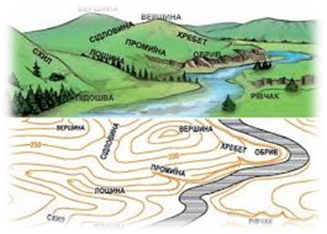Географія 6- А, Б, В класи

Вчитель: Мусіюк Ю.О.

Завдання на **02.11.-06.11.**

**Зворотній зв'язок :** електронна пошта [musiyuk.yulya@ukr.net](mailto:musiyuk.yulya@ukr.net) або вайбер (0984020434) .

**Тема: Абсолютна і відносна висота місцевості,шкала висот.**

**ЗАВДАННЯ для 6 А, Б класу**

***1. Прийом «Так чи ні».*** Потрібно в зошиті під нумерацією завдання поставити **«+»** якщо правильне твердження, якщо не вірно, то **« -».**

1. За початок відліку висот на Землі прийнято рівень Балтійського моря.

2. Абсолютна висота місцевості – це різниця висот двох точок.

3. Нівелір – спеціальний інструмент, за допомогою якого визначають висоту точки земної поверхні відносно іншої обраної точки.

4. Найвища вершина України – г. Джомолунгма.

5. Горизонталі – це лінії, які з’єднують точки з однаковою абсолютною висотою.

6. Абсолютна висота – це висота точки над рівнем моря.

7. Крутизну схилу визначають за ступенем зближення горизонталей. Що ближче горизонталі розташовані одна до одної, то крутіший схил.

8. Спосіб пошарового зафарбування відбувається за принципом: що глибше і вище – то темніший колір.

9. Репери – це спеціальні знаки, на яких зазначено відносні висоту місцевості.

10. Вище рівня моря розташовані гори суходолу.

**2. Гра «Плутанка»**

Скласти слово, що є географічним поняттям, використовуючи переплутані склади. Поясніть значення.

*1. Лаї – ма – гі*

*2. Ння – ва- лю – ні – ве*

*3. Го – зон – ри – та – лі*

*4. Ла – го – вер*

*5. Ви – та – со тна – аб – со – лю*

*У народі кажуть, щоб щось запам’ятати потрібно це повторити сім разів. Тому для кращого запам’ятовування, домашнім завданням буде кросворд. Якщо ви правильно впишете слова, то дізнаєтесь прізвище вченого, який наштовхнув картографів на думку зображувати рельєф за допомогою горизонталей.*

**Кросворд . Переписуємо в зошит, фотографуємо та відправляємо.**

**По горизонталі:**

1. Короткі риски, що вказують на напрямок зниження схилу.

2. Назва гори, що має найбільшу абсолютну висоту.

3. Назва моря, що має найбільшу від'ємну абсолютну висоту.

4. Назва моря, рівень якого прийнято вважати початком відліку висот на Землі.

5. Висота, що показує перевищення однієї точки над іншою.

6. Прилад для визначення відносної висоти місцевості.

7. Лінії, що з'єднують точки з однаковою абсолютною висотою.

8. Абсолютна висота точок, розташованих вище рівня моря.

9. Рейка з діленнями на водомірному посту для спостережень за рівнем води в морях, річці, озері.

